**Дисграфия**

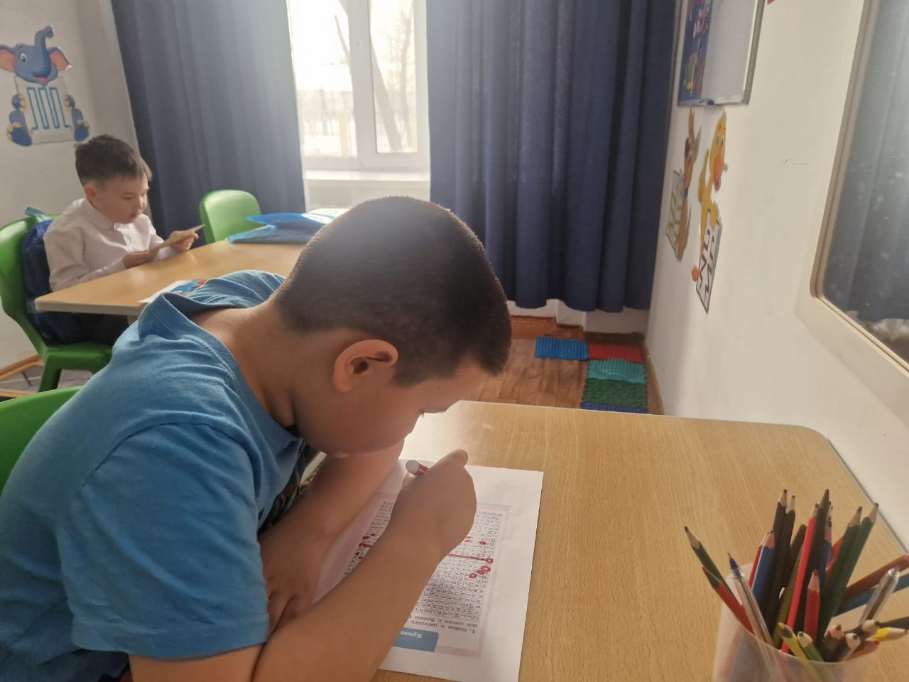

**Дисграфия** – это частичное расстройство процесса письма, связанное с недостаточной сформированностью (или распадом) психических функций, участвующих в реализации и контроле письменной речи. Дисграфия проявляется стойкими, типичными и повторяющимися ошибками на письме, которые не исчезают самостоятельно, без целенаправленного обучения. Диагностика дисграфии включает анализ письменных работ, обследование устной и письменной речи по специальной методике. Коррекционная работа по преодолению дисграфии требует устранения нарушений звукопроизношения, развития фонематических процессов, лексики, грамматики, связной речи, неречевых функций.

**Общие сведения**

Дисграфия – специфические недостатки письма, вызванные нарушением ВПФ, принимающих участие в процессе письменной речи. Согласно исследованиям, дисграфия выявляется у 53 % учащихся вторых классов и 37-39% учащихся среднего звена, что говорит об устойчивости данной формы речевого нарушения. Высокая распространенность дисграфии среди школьников связана с тем фактом, что около половины выпускников детских садов поступают в первый класс с [ФФН](https://www.krasotaimedicina.ru/diseases/speech-disorder/ffn) или [ОНР](https://www.krasotaimedicina.ru/diseases/speech-disorder/onr), при наличии которых невозможен процесс полноценного овладения грамотой.

По степени выраженности расстройств процесса письма в [отечественной логопедии](https://www.krasotaimedicina.ru/treatment/logopaedics/) различают дисграфию и [аграфию](https://www.krasotaimedicina.ru/diseases/speech-disorder/agraphia). При дисграфии письмо искажается, но продолжает функционировать как средство общения. Аграфию характеризует первичная неспособность овладеть навыками письма, их полная утрата. Поскольку письмо и чтение неразрывно связаны, нарушение письма (дисграфия, аграфия) обычно сопровождается нарушением чтения ([дислексией](https://www.krasotaimedicina.ru/diseases/speech-disorder/dyslexia), алексией).

**Причины дисграфии**

Овладение процессом письма находится в тесной взаимосвязи со степенью сформированности всех сторон устной речи: звукопроизношения, фонематического восприятия, лексико-грамматической стороны речи, связной речи. Поэтому в основе развития дисграфии могут лежать те же органические и функциональные причины, которые вызывают [дислалию](https://www.krasotaimedicina.ru/diseases/speech-disorder/dyslalia), [алалию](https://www.krasotaimedicina.ru/diseases/speech-disorder/alalia), [дизартрию](https://www.krasotaimedicina.ru/diseases/speech-disorder/dysarthtia), [афазию](https://www.krasotaimedicina.ru/diseases/speech-disorder/aphasia), задержку речевого развития ([ЗРР](https://www.krasotaimedicina.ru/diseases/speech-disorder/speech-retardation)).

**Органические причины.**К последующему появлению дисграфии может приводить недоразвитие или поражение головного мозга в пренатальном, натальном, постнатальном периодах: патология беременности, [родовые травмы](https://www.krasotaimedicina.ru/diseases/children/neonatal-birth-trauma), [асфиксия](https://www.krasotaimedicina.ru/diseases/zabolevanija_gynaecology/newborn-asphyxia), менингиты и [энцефалиты](https://www.krasotaimedicina.ru/diseases/zabolevanija_neurology/encephalitis), инфекции и тяжелые соматические заболевания, вызывающие истощение нервной системы ребенка.

**Социально-психологические факторы.** Включают двуязычие ([билингвизм](https://www.krasotaimedicina.ru/diseases/speech-disorder/bilingualism)) в семье, нечеткую или неправильную речь окружающих, дефицит речевых контактов, невнимание к речи ребенка со стороны взрослых, неоправданно раннее обучение ребенка грамоте при отсутствии у него психологической готовности.

Группу риска по возникновению дисграфии составляют дети с конституциональной предрасположенностью, различными речевыми нарушениями, [ЗПР](https://www.krasotaimedicina.ru/diseases/children/mental-retardation). К дисграфии или аграфии у взрослых чаще всего приводят [черепно-мозговые травмы](https://www.krasotaimedicina.ru/diseases/zabolevanija_neurology/brain-injury), [инсульты](https://www.krasotaimedicina.ru/diseases/zabolevanija_neurology/insult), [опухоли головного мозга](https://www.krasotaimedicina.ru/diseases/zabolevanija_neurology/brain-tumor), нейрохирургические вмешательства.

**Патогенез**

Письмо является сложным многоуровневым процессом, в реализации которого участвуют различные анализаторы: речедвигательный, речеслуховой, зрительный, двигательный, осуществляющие последовательный перевод артикулемы в фонему, фонемы в графему, графемы в кинему. Залогом успешного овладения письмом является достаточно высокий уровень развития устной речи. Однако, в отличие от устной речи, письменная речь может развиваться только при условии целенаправленного обучения.

В соответствии с современными представлениями, патогенез дисграфии у детей связан с несвоевременным становлением процесса латерализации функций головного мозга, в т. ч. установления доминантного по управлению речевыми функциями большого полушария. В норме эти процессы должны быть завершены к началу школьного обучения. В случае задержки латерализации и наличия у ребенка скрытого левшества корковый контроль над процессом письма нарушается. При дисграфии имеет место несформированность ВПФ (восприятия, памяти, мышления), эмоционально-волевой сферы, зрительного анализа и синтеза, оптико-пространственных представлений, фонематических процессов, слогового анализа и синтеза, лексико-грамматической стороны речи.

С точки зрения психолингвистики, механизмы дисгрфии рассматриваются как нарушение операций порождения письменного высказывания: замысла и внутреннего программирования, лексико-грамматического структурирования, деления предложения на слова, фонематического анализа, соотнесения фонемы с графемой, моторной реализации письма под зрительным и кинестетическим контролем.

**Классификация**

В зависимости от несформированности или нарушения той или иной операции письма выделяют 5 форм дисграфии:

артикуляторно-акустическую дисграфию, связанную с нарушением артикуляции, звукопроизношения и фонематического восприятия;

[акустическую дисграфию](https://www.krasotaimedicina.ru/diseases/speech-disorder/acoustic-dysgraphia), связанную с нарушением фонемного распознавания;

дисграфию на почве несформированности языкового анализа и синтеза;

[аграмматическую дисграфию](https://www.krasotaimedicina.ru/diseases/speech-disorder/agrammatical-dysgraphia), связанную с недоразвитием лексико-грамматической стороны речи;

[оптическую дисграфию](https://www.krasotaimedicina.ru/diseases/speech-disorder/optical-dysgraphia), связанную с несформированностью зрительно-пространственных представлений.

Наряду с «чистыми» формами дисграфии, в логопедической практике встречаются смешанные формы. Современная классификация выделяет:

**I. Специфические нарушения письма:**

1. Дисграфии:

Дисфонологические дисграфии (паралалические, фонематические).

Метаязыковые дисграфии (диспраксические или моторные, дисграфии вследствие нарушения языковых операций).

2. [Дизорфографии](https://www.krasotaimedicina.ru/diseases/speech-disorder/dysorphography):

Морфологические дизорфографии.

Синтаксические дизорфографии.

**II. Неспецифические нарушения письма**, связанные с [педагогической запущенностью](https://www.krasotaimedicina.ru/diseases/children/pedagogical-neglect), ЗПР, УО и т. д.

**Симптомы дисграфии**

Признаки, характеризующие дисграфию, включают типичные и повторяющиеся на письме ошибки стойкого характера, не связанные с незнанием правил и норм языка. Типичные ошибки, встречающиеся при различных видах дисграфий, могут проявляться:

смешением и заменами графически сходных рукописных букв (ш-щ, т-ш, в-д, м-л) или фонетически сходных звуков на письме (б–п, д–т, г–к, ш-ж);

искажением буквенно-слоговой структуры слова (пропусками, перестановками, добавлением букв и слогов);

нарушением слитности и раздельности написания слов;

аграмматизмами на письме (нарушением словоизменения и согласования слов в предложении).

Кроме этого, при дисграфии дети пишут медленно, их почерк обычно трудно различим. Могут иметь место колебания высоты и наклона букв, соскальзывания со строки, замены прописных букв строчными и наоборот. О наличии дисграфии можно говорить только после того, как ребенок овладевает техникой письма, т. е. не раньше 8–8,5 лет.

Довольно часто при дисграфии выявляется неречевая симптоматика: неврологические нарушения, снижение работоспособности, отвлекаемость, [гиперактивность](https://www.krasotaimedicina.ru/diseases/children/ADHD), снижение объема памяти и др.

Артикуляторно-акустическая дисграфия

В случае артикуляторно-акустической дисграфии специфические ошибки на письме связаны с неправильным звукопроизношением (как произносит, так и пишет). В этом случае замены и пропуски букв на письме повторяют соответствующие звуковые ошибки в устной речи. Артикуляторно-акустическая дисграфия встречается при полиморфной дислалии, [ринолалии](https://www.krasotaimedicina.ru/diseases/speech-disorder/rhinolalia), дизартрии (т. е. у детей с фонетико-фонематическим недоразвитием речи).

Акустическая дисграфия

При акустической дисграфии звукопроизношение не нарушено, однако фонематическое восприятие сформировано недостаточно. Ошибки на письме носят характер замен букв, соответствующих фонетически сходным звукам (свистящих - шипящими, звонких – глухими и наоборот, аффрикат - их компонентами).

Дисграфия на почве нарушения языкового анализа и синтеза

Характеризуется нарушением деления слов на слоги, а предложений на слова. При данной форме дисграфии ученик пропускает, повторяет или переставляет местами буквы и слоги; пишет лишние буквы в слове или не дописывает окончания слов; пишет слова с предлогами слитно, а с приставками раздельно. Дисграфия на почве нарушения языкового анализа и синтеза встречается среди школьников наиболее часто.

Аграмматическая дисграфия

Отличается множественными аграмматизмами на письме: неправильным изменением слов по падежам, родам и числам; нарушением согласования слов в предложении; нарушением предложных конструкций (неправильной последовательностью слов, пропусками членов предложения и т. п.). Аграмматическая дисграфия обычно сопутствует общему недоразвитию речи, обусловленному алалией, дизартрией.

Оптическая дисграфия

При оптической дисграфии на письме заменяются или смешиваются графически сходные буквы. Если нарушается узнавание и воспроизведение изолированных букв, говорят о литеральной оптической дисграфии; если нарушается начертание букв в слове, - о вербальной оптической дисграфии. К типичным ошибкам, встречающимся при оптической дисграфии, относится недописывание или добавление элементов букв ("л" вместо "м"; "х" вместо "ж" и наоборот), зеркальное написание букв.

**Диагностика**

Для выявления органических причин дисграфии, а также исключения дефектов зрения и слуха, которые могут привести к нарушениям письма, необходимы консультации невролога ([детского невролога](https://www.krasotaimedicina.ru/treatment/pediatric-neurologist/consultation)), офтальмолога ([детского окулиста](https://www.krasotaimedicina.ru/treatment/pediatric-ophthalmologist/consultation)), отоларинголога ([детского ЛОРа](https://www.krasotaimedicina.ru/doctor/otolaryngologist/child/)). Обследование уровня сформированности речевой функции проводится [логопедом](https://www.krasotaimedicina.ru/treatment/consultation-logopaedics/logopedist).

Задачами [диагностики письменной речи](https://www.krasotaimedicina.ru/treatment/diagnosis-logopaedics/speech-written) служат разграничение дисграфии с элементарным незнанием правил правописания, а также определение ее формы. Обследование при дисграфии осуществляется в несколько этапов:

проводится изучение и анализ письменных работ;

внимательно изучается общее и речевое развитие ребенка для выяснения возможных причин дисграфии;

обращается внимание на состояние ЦНС, зрения, слуха;

исследуется строение артикуляционного аппарата, речевая и ручная моторика, определяется ведущая рука;

производится оценка состояния звукопроизношения, фонематического анализа и синтеза; слуховой дифференциации звуков; слоговой структуры слова; особенностей словарного запаса и грамматического строя речи.

Только после всестороннего изучения сформированности устной речи переходят к обследованию письменной речи: ребенку или взрослому с дисграфией даются задания на списывание печатного и рукописного текста, письмо под диктовку, составление описания по картинке, чтение слогов, слов, текстов и т. п. На основании анализа типичных ошибок, отраженных в протоколе обследования речи, выносится логопедическое заключение.

**Коррекция дисграфии**

Логопедическая работа по [коррекции дисграфии](https://www.krasotaimedicina.ru/treatment/speech-written/dysgraphia) выстраивается с учетом механизмов и формы нарушения письменной речи. Общие подходы к преодолению дисграфии предполагают восполнение пробелов в звукопроизношении и фонематических процессах; обогащение словаря и формирование грамматической стороны речи; развитие связной речи.

Важное значение в структуре логопедических занятий по коррекции дисграфии занимает развитие аналитико-синтетической деятельности, слухового и пространственного восприятия, памяти, мышления, двигательной сферы. Полученные навыки устной речи закрепляются с помощью письменных упражнений.

По основному заболеванию лицам с дисграфией и аграфией могут назначаться курсы медикаментозной терапии и реабилитационного лечения (физиотерапия, массаж, ЛФК, [гидротерапия](https://www.krasotaimedicina.ru/treatment/hydrotherapy/)).